數位邏輯實驗 — 作業一
系級：資工2A 姓名：林博仁 學號：09957010

➢ 實驗名稱：2對1多工器、4對1多工器以及8對1 多工器
➢ 實驗目的：
- 熟悉2對1多工器、4對1多工以及8對1 多工器的概念
- 學習Gate Level的使用
- 熟悉Xilinx ISE 軟體操作
➢ Verilog HDL code：
(個別貼三個.v檔的code[用框線區隔]，勿混在一起)
//2對1多工器
`ifndef MULTIPLEXER2TO1_V_INCLUDED
`define MULTIPLEXER2TO1_V_INCLUDED
`timescale 1ns / 100ps

module multiplexer2to1(out,i1,i0,s);
input i0,i1,s;
output out;
wire net1, net2;

not a1(sbar,s);
and a2(net1,i0,sbar);
and a3(net2,i1,s);
or a4(out,net1,net2);
endmodule
`endif

//4對1多工器
`ifndef MULTIPLEXER4TO1_V_INCLUDED
`define MULTIPLEXER4TO1_V_INCLUDED
`timescale 1ns / 100ps
`include "Source_code/multiplexer2to1/multiplexer2to1.v"

module multiplexer4to1(out, i, s);
output out;
input [1:0] s;
input [3:0] i;
wire net1,net0;

multiplexer2to1 a1(.out(net0), .i1(i[1]), .i0(i[0]), .s(s[0]));
multiplexer2to1 a2(.out(net1), .i1(i[3]), .i0(i[2]), .s(s[0]));
multiplexer2to1 b(.out(out), .i1(net1), .i0(net0), .s(s[1]));
endmodule
`endif

/* 模組名稱：multiplexer8to1*/
`ifndef MULTIPLEXER8TO1_V_INCLUDE
`define MULTIPLEXER8TO1_V_INCLUDE
`timescale 1ns / 100ps
`include "Source_code/multiplexer4to1/multiplexer4to1.v"
`include "Source_code/multiplexer2to1/multiplexer2to1.v"

module multiplexer8to1(out, i, s);
input [7:0]i;
input [2:0]s;
output out;
wire mux41_1o, mux41_0o;

//我們需要2個共用s[1:0]的4對1多工器
multiplexer4to1
mux41_1(
.out(mux41_0o),
.i(i[3:0]),
.s(s[1:0])
),
mux41_2(
.out(mux41_1o),
.i(i[7:4]),
.s(s[1:0])
);
//用1個2對1多工器選擇第2位
multiplexer2to1
mux21(
.out(out),
.i1(mux41_1o),
.i0(mux41_0o),
.s(s[2])
);
endmodule
`endif

➢ 模擬結果：(跑VeriInstrument結果的截圖)
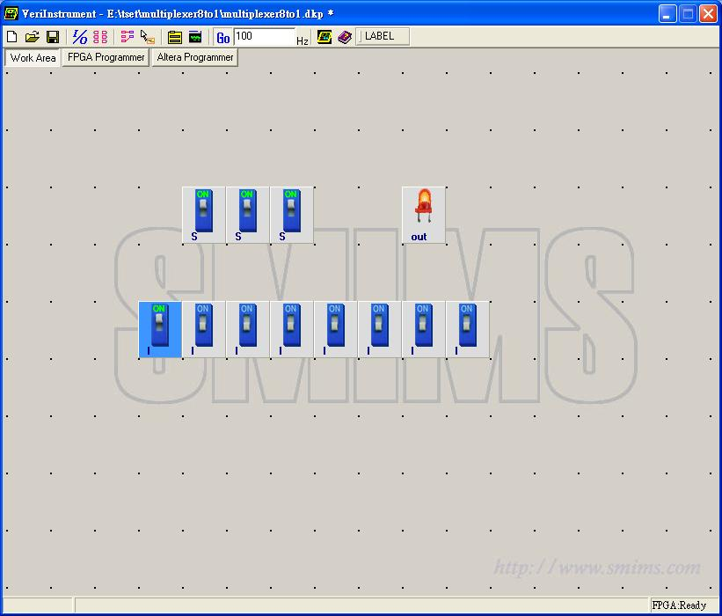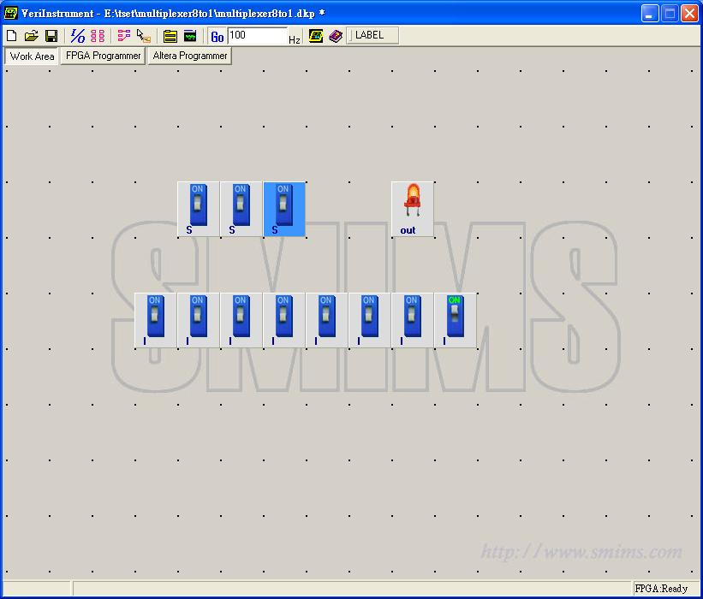

➢ 心得討論：
- 實作了在GNU/Linux作業系統底下透過Icarus verilog compiler、Gtkwave進行Verilog程式碼的編譯以及testbench模擬。
- 利用`include編譯器指令include所有module所依賴的子module。
- Testbench的人工撰寫。

